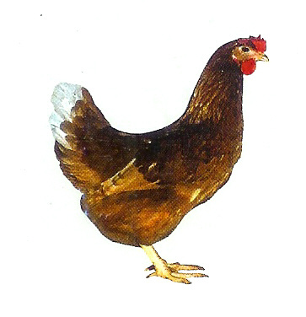
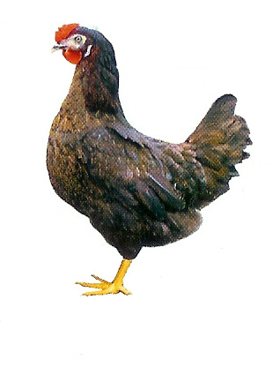
Svoboda-Havel

Drůbežárna Mírovka
(dříve Svona)

nabízí

CHOVNÉ KUŘICE

Stáří: 13-14 týdnů

Cena: 145 Kč/ks

V pátek 17. července 2015
v 13:50 hod. u OÚ

Informace a objednávky na tel: 777 98 98 09

